Dommedag må utsettes
Dommedagsprofetier hjelper ikke på noe som helst, men gjør oss motløse og apatiske. Dessuten går det ikke til helvete. Noen steder går det til og med bedre enn ryktene vil ha det til.
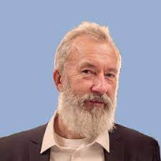 | Erik Tunstad, GJESTESKRIBENT, 02. desember 2015, Forskning.no  Forskningsjournalist, høgskolelektor og fagbokforfatter. Han er spesielt kjent som formidler av evolusjonsteori og biologi i Norge. I 2012 ble han tildelt Språkrådets språkpris, i kategorien «fremragende bokmål» for sin forskningsformidling i bøkene om evolusjon, forskningsjuks og ellers for en omfattende forskningsjournalistisk produksjon i form av artikler. I 2015 mottok han Bonnevie-prisen for sitt arbeid med å formidle biologifaget i populærvitenskapelige bøker og artikler. Medforfatter av boken, Neandertal, folket som forsvant.  Erik Tunstad regnes som en av de beste naturvitenskapelige formidlere i Norge.

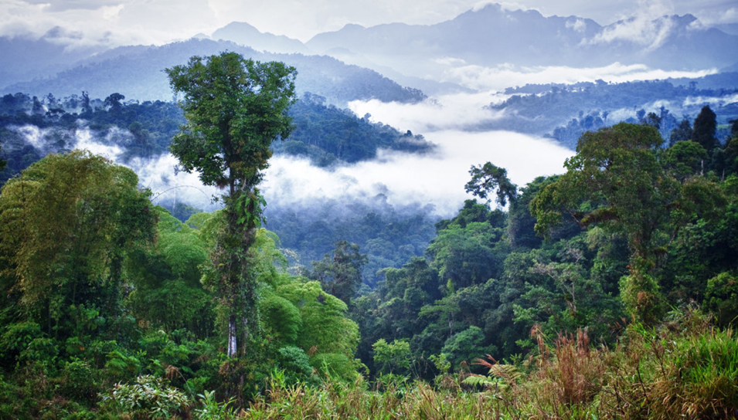 | Redder vi regnskogen av hensyn til regnskogen i seg selv eller av hensyn til klimaet?  Klimatoppmøte i Paris – engler og demonstranter – politikerne prater – folk er engasjert. Og det er bra.  Men jeg har én oppfordring: Dropp dommedagsprofetiene!  For det første fordi slike profetier ikke hjelper på noe som helst. De virker snarere mot sin hensikt – gjør oss motløse, apatiske.  For det andre fordi det ikke går til helvete. Det går dårlig en del steder, men ikke til helvete. Noen steder går det til og med bedre enn ryktene vil ha det til. Og det er ikke der du tror det er.

Hva med miljøet?
Jeg skrev tidligere i høst om at vi må venne oss til at naturen oppfører seg naturlig – den er tilpasningsdyktig, dynamisk, pragmatisk – og bryr seg lite om hvordan politikerne mener pen natur bør te seg.
Et av problemene med dagens sterke miljøengasjement, er at ordet «miljø» er forsvunnet. I dag heter det «klimaengasjement» – og miljøministeren er blitt klimaminister. Som om alle miljøproblemer kan relateres til klimaet.
TV2s første nyhetssending fra Paris viste vei. Erna Solberg ble intervjuet om Norges økte bevilgninger til KoS – Klima- og Skogprosjektet. Tanken er fremdeles at vi skal redde regnskogen av hensyn til klimaet – og ikke av hensyn til regnskogen i seg selv.
Dette er en farlig vei å gå. Enkelte kommentatorer har allerede påstått at det er viktigere å redde boreal barskog – norsk granskau – enn tropisk regnskog, fordi barskogen skal være en bedre CO₂-brønn.
Jeg har sagt det før, og jeg sier det igjen: Vi skal redde regnskogen av hensyn til det biologiske mangfold. I det øyeblikk Klimaet er blitt alle problemers målestokk, ligger vi dårlig an overfor argumenter som dem over.
Og siden klimabevegelsens mål er å hindre klimaet i å endre seg – hvilket er et absurd og umulig mål, rett og slett fordi klimaet er kjennetegnet ved én egenskap, det endrer seg – hele tiden og uavlatelig – er dette en kamp mot vindmøller. En kamp der vi taper det ene klimaslaget etter det andre – samtidig som naturen ødelegges rundt oss – av helt andre grunner enn at vi slipper ut CO₂.

Det er ikke rart vi sliter på naturen
I en minneverdig passasje i boka The Malay Archipelago beskriver Alfred Russel Wallace innseilingen til Singapore. Han står på dekket, det må ha vært på midten av 1850-tallet – og ser korallene, fargene, fiskene i det kildeklare vannet. Jeg var der i vinter – korallene er borte, for å si det forsiktig – og det er ikke klimaets skyld. Vi forurenser.
De store skogene som for bare et par tiår siden dekket Borneo, rett over sundet, er borte. Og titusener av arter med den. Vi ødelegger naturen fysisk.
Våre forfedres fortellinger om storfisken langs kysten var ikke skrøner. Den var større, og fantes i enorme mengder. Nå er den borte. Vi driver rovdrift.
I tillegg er vi godt over 7000 000 000 mennesker her på kloden – og alle vil ha ny Tesla.
Det er med andre ord ikke rart vi sliter på naturen.
Så derfor, noen oppmuntrende data å ta med seg videre. Data som kan få deg og ungene dine til å tenke at, gudskjelov – alt håp er ikke ute!

Hva skal bevares?
Naturvernerne går inn for å verne natur. I nasjonalparker, for eksempel. For dem er natur lik «urørt natur». Nedlagte industriområder, søppelfyllinger og dets like er fy-natur, områder man knapt kan vente på å omgjøre til boligprosjekter og ny industri. I bemerkelsesverdig mange tilfelle viser det seg at «unaturlig natur» inneholder mer biologisk mangfold og flere sjeldne og truete arter enn «urørt natur».
Det mest kjente eksempelet er kanskje det faktum at vi finner mange flere forskjellige insekter – biller, sommerfugler og så videre – i villahaver enn på tilsvarende areal landsbygd. Dette, selvfølgelig fordi landbruket er monokulturer og sprøytemidler – mens villahagene er botanisk og strukturelt mangfold.
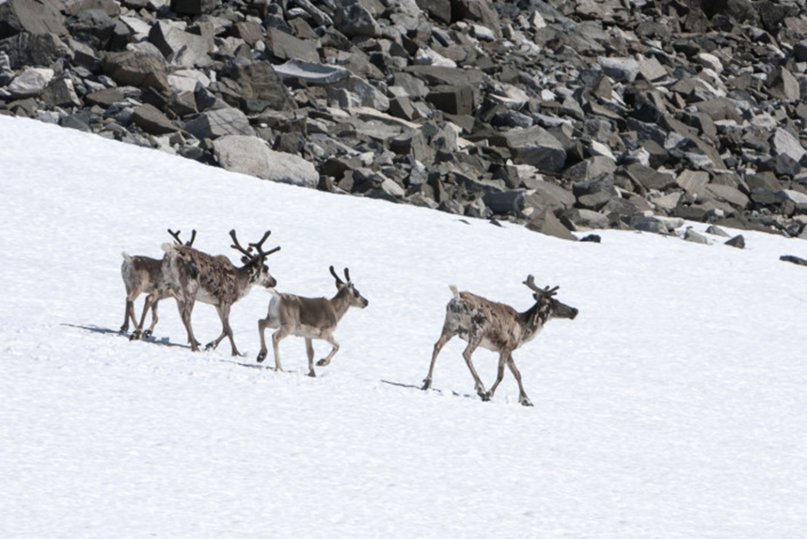 | Naturvernerne går inn for å verne natur. I nasjonalparker, for eksempel. For dem er natur lik «urørt natur». Her ser du reinsdyr på Glittertind i Jotunheimen.  Mer overraskende er det kanskje at entomologer, etter å ha undersøkt en nedlagt kraftstasjon i West Thurrock Lagoon i England, fant flere sjeldne arter enn nær sagt noe annet sted i Storbritannia. Blant annet 36 ulike bier, samt en hoppeeddekopp (Sitticus saltator) som ellers bare finnes ett annet sted i landet.  Ikke langt unna, i en nedlagt oljeterminal på Canvey Island, fant biologene flere arter per mål enn i noe britisk naturreservat – 1300 totalt, inkludert fire av øyrikets mest sjeldne humler, 300 nattsommerfugler og en bille ingen hadde sett på 77 år. Stedet er også eneste lokalitet for den nydelige løpebillen Scybalicus oblongisculus.

Vi kan fortsette: Europas største forekomst av stor vannsalamander er i et nedlagt industriområde utenfor Peterborough, mens man i etterlatte askehauger langs Themsen har funnet dusinvis av unike orkideer, samt biller man antok døde ut i 1920.

Naturen overlever
En av grunnene er nok at dette er utradisjonell natur, som favoriserer uvanlige arter. Det er «ny natur». Det mest bisarre eksempelet er vel dette:
Etter Tsjernobylkatastrofen i 1986, ble det opprettet en menneskefri sone på 2600 kvadratkilometer rundt den ødelagte atomreaktoren. Ingen hadde vel trodd det, men området er nå blitt et vilteldorado. Bestandene av elg, rådyr, hjort og villsvin er minst like store som i ikke-forurensede naturreservater. Ulvebestanden har vokst seg sju ganger større.
Les også: Tsjernobyl har blitt en oase for dyr og planter
Dette betyr ikke at stråling er bra for dyrene, sa Jim Smith, en av forskerne bak undersøkelsen jeg her refererer, det betyr bare at menneskelig aktivitet – jakt, landbruk og skogsdrift – er mye verre.
Selvfølgelig har den sterke strålingen i området påvirket dyrene, men de færreste ville dyr lever så lenge at de dør av alderdom – eller kreft. Dermed lever de tilsynelatende upåvirket, enn så lenge. Skadevirkninger kan selvfølgelig dukke opp på et senere tidspunkt. Forandringer vil garantert dukke opp. Det er dette siste vi må venne oss til: Økosystemet i Tsjernobyl vil nok aldri bli slik det var før mennesket kom. Men det er fremdeles natur der, et nytt økosystem. Vi må akseptere at verden forandrer seg.
Akkurat som vi må akseptere det i resten av områdene på den lista, der Tsjernobyl nå har føyet seg inn: Lista over utilsiktede natureksperimenter. Fra før hadde vi den demilitariserte sonen mellom Nord- og Sør-Korea, Darién Gap mellom Colombia og Panama, avstengt på grunn av geriljaaktivitet, Jernteppet, det avstengte grenseområdet mellom det kommunistiske Øst- og det demokratiske Vest-Europa. Alle områdene har i dag overraskende rikt dyre- og planteliv, rett og slett fordi det har fått være i fred.
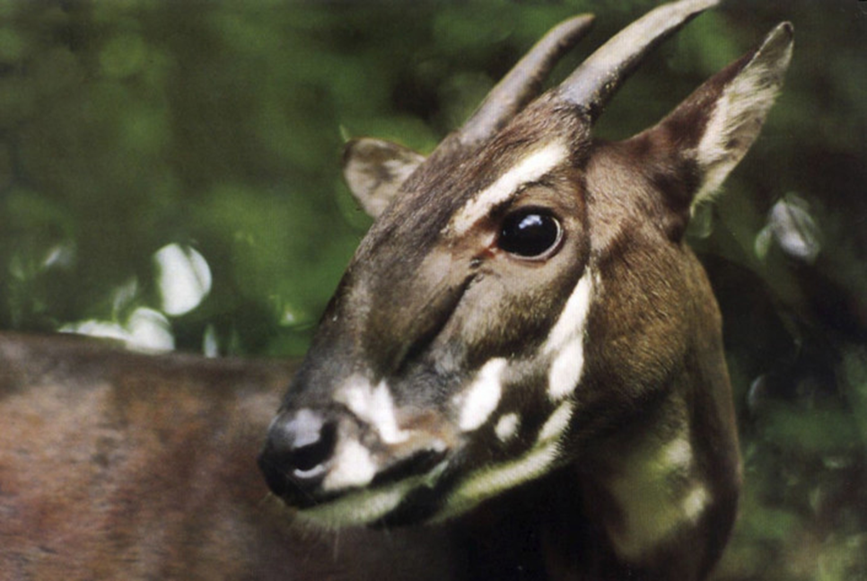 | Saola eller Vu Quang-oksen er et av verdens mest sjeldne pattedyr.  Noen av oss husker kanskje også alle de sensasjonelle, nye artene som kom ut av Vietnams regnskog for drøye tjue år siden – den bisarre vu quang-oksen er kanskje den mest kjente? Krigen hadde reddet dem fra entreprenørene og investorene.  Så, moralen er antagelig at disse nye økosystemene ikke er hva dogmatiske museumsvoktere ville kalle «naturlige» – men de fungerer likevel godt. Det er liv der, og det er rikere enn i naturreservatene. Dette er ikke økosystemer noen kjenner fra lærebøkene, kanskje, men muligens er det fremtidens natur?  Så – demp dommedagen – Naturen overlever.

